Рекомендации родителям. 9 «Г» группа

Тема недели: «Здравствуй, лето! «Лето без опасностей».

Развитие речи
Тема: «Употребление в речи с пространственным значением» Программное содержание: :Связная речь: продолжать учить составлять описания предметов, игрушек; Словарь: учить правильно употреблять слова, обозначающие пространственные отношения (ближе - дальше, впереди - сзади), Звуковая культура речи: учить четко и правильно произносить звуки (л-ль), выделять на слух эти звуки в словах, подбирать слова с этими звуками, закреплять умение подчеркнуто произносить звук в слове, различать на слух твердые и мягкие согласные звуки, определять первый звук в слове.
Материал: игрушки со звуком (л-ль), картинки с дикими и домашними животными.
Предложите ребенку рассмотреть: Посмотри, кто стоит ближе всех? (Лиса)
- Кто находится позади лисы? (Теленок)
- Кто стоит дальше всех? (Лошадь)
-Где стоит лиса? (Она стоит ближе всех)
- Лиса ближе к тебе или дальше? (Ближе)
- Где стоит лошадь? (Лошадь стоит дальше всех)
- Лошадь стоит впереди или сзади? (Сзади)
Покажите ребенку лошадку, попросите рассказать, какая она, добиваясь, чтобы ребенок строил свое высказывание из двух-трех предложений.
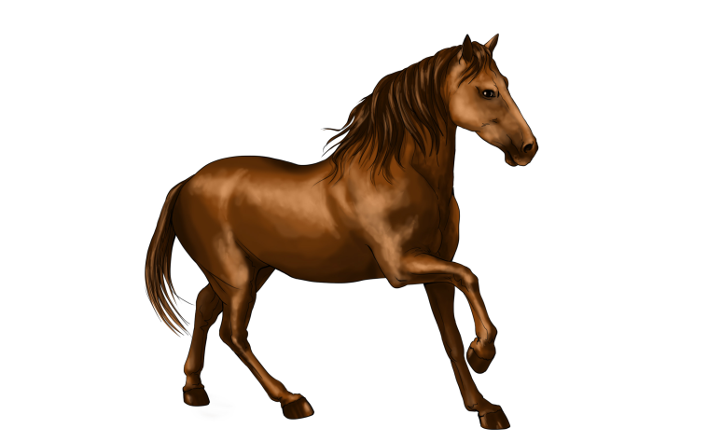

Почитайте ему стишок А. Барто «Лошадка», сопровождая чтение игровыми действиями.
Я люблю свою лошадку,
Причешу ей шёрстку гладко,
Гребешком приглажу хвостик
И верхом поеду в гости.
Физкультминутка:
Раз — мы встали, распрямились.
Два — согнулись, наклонились.
Три — руками три хлопка.
А четыре — под бока.
Пять — руками помахать.
Шесть — на место сесть опять.
Загадайте ребенку загадку:
Для него родимый дом –
Это наш аэродром.
Он проделал долгий путь,
Чтоб немного отдохнуть.
А когда он отдохнёт,
Вновь отправится в полёт. (Самолёт)
Послушайте, как гудит самолет.(имитируем полет летящего самолета, произнося протяжно звук [л].)
А теперь ты покажи , как летит самолет.(Ребенок имитирует звук летящего самолета. ) Разложите картинки и попросите произнести слова, в которых есть звук [л].
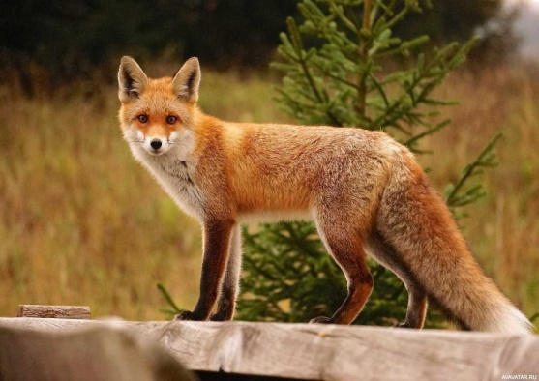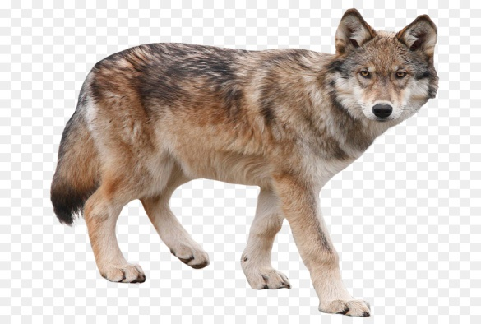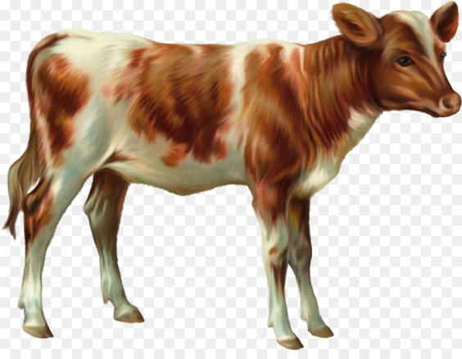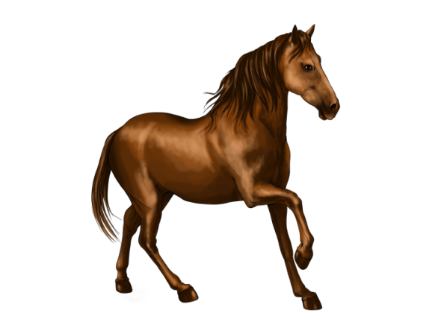

Переставьте картинки:
-Я переставлю картинки, а ты скажи, какая картинка стала первой. А теперь я снова переставлю картинки. Какая теперь картинка первая?
- Ты назвал первую картинку сначала одну, а потом первой картинкой стала другая. У слова тоже есть начало, первый звук, с которого он начинается. Послушай и скажи, с какого звука начинается слово самолет.
- А слово слон?Предложите ребенку определить начало первого звука в названии каждого животного на картинках.
-Какое слово начинается со звука [в]?
- Какое слово начинается со звука [с]?
- Какой первый звук в слове лиса?
Ребята, о чём мы сегодня говорили на занятии? Что нового вы узнали?
Не забудьте похвалить ребенка за проделанную работу.

Продуктивная деятельность. ХЭР. Рисование
Тема: «Путаница -перепутаница». Программное содержание: Продолжать учить детей рисовать фантазийные образы. Инициировать самостоятельный поиск оригинального содержания и соответствующих изо средств. Развивать творческое воображение и чувство юмора. Материалы и оборудование: нитки №10, веревка, гуашь разного цвета. Ход:Побеседуйте с ребенком: А ты знаете шуточные стихотворения? Небылицы и шутки можно сочинять по-разному. В стихах шутки строятся из слов.Почитайте ему шуточное стихотворение В.Шипуновой «Нескладушки»:
Закудахтала корова
И чихнула: «Будь здорова!».
Крякнули с лужайки кони,
Громко хлопая в ладони:
«Будь здорова, не болей,
Приходи клевать скорей!»
Замяукал воробей,
Поскакал ловить мышей.
Замычала курица,
Тяфкнул на крылечке кот,
Пяткой почесал живот.
Солнце плещется в кадушке, В небе плавают лягушки…
Что-то не совсем в порядке
В этой раскладушке.
(Простите, - в нескладушке.)
-Ребята, можно придумать не только шуточное стихотворение, но и создать веселую и шуточную картину. Здесь шутки могут быть нарисованными, наклеенными или вылепленными. В каждой небылице и путанице многое не так, как бывает на самом деле. Предложите детям нарисовать свои веселые картинки «Путаницы-перепутаницы».
1-ый способ
Альбомный лист сложите пополам. Опустите нитку в краску, а затем хаотично разложить ее на одну из сторон листа, другую накрыть сверху и прижать рукой. Раскрыть, убрать нить, рассмотреть полученное изображение. По мере надобности дорисовать до конечного результата.
Проведите пальчиковую гинастику
«Как живёшь?»
- Как живёшь? - Вот так! (показать большой палец)
- А идешь? - Вот так»! («шагать» пальчиками по столу)
-Как даешь? - Вот так! (протягивать открытую ладонь)
- Ждёшь обед? - Вот так! (кулачок подпирает лицо)
- Машешь вслед? - Вот так! (помахать рукой)
-Утром спишь? - Вот так! (2 ладошки под щекой)
- А шалишь? - Вот так! (щёки надули и руками лопнули)
2-ой способ
Опустить веревку в краску, а затем разложить кольцом или любым другим способом на листе бумаги. Накрыть сверху другим листом и придавить ладонью. Раскрыть, убрать веревку и посмотреть на полученное изображение, дорисовать.
Помогите определиться с замыслами, поддерживайте самые смелые и оригинальные сюжеты.

Познавательно – исследовательская деятельность
Тема: « Шестиногие малыши»
Программное содержание: познакомить с разнообразием насекомых, выделив их отличительные признаки( наличие шести ног, раздельного на три части туловища и усиков)
Закрепить представления о том, что в природе нет «ненужных созданий, в ней всё целесообразно и находится в великом равновесии. Воспитывать доброе отношение к маленьким соседям по планете. Материал: картинки насекомых (комар,божья коровка,бабочка,пчела ,муравей и т.д.
Зазвенели ручьи,
прилетели грачи.
В улей пчела
первый мёд принесла.
Кто скажет, кто знает,
когда это бывает?
Ответ (Весна)
Везде мы видим приход весны.

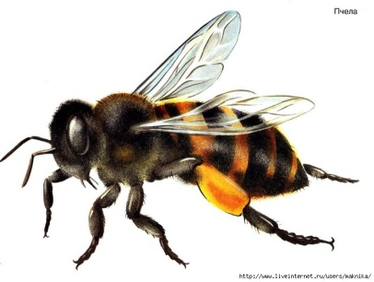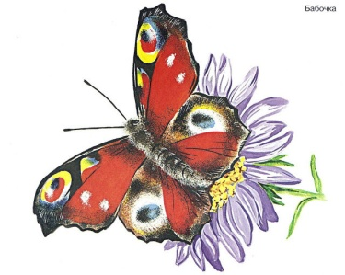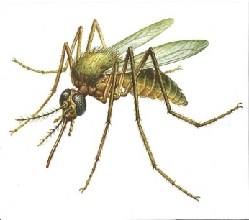
Весной просыпаются все насекомые.Но все насекомые такие маленькие, их трудно разглядеть.
Попробуй угадать:Спина красная, на ней чёрные круги, с каждой стороны по три ноги. Это – божья коровка. Подошла к травинке и начала есть небольшие, круглые существа. Это? (тля) - Тля – это очень маленький жучок, который запускает свой хоботок в листочек растения и сосет из него сок. - Как ты думаешь кто из них полезен человеку, а кто приносит вред? (тля приносит вред, божья коровка – пользу, потому что ест тлю – этим она очень помогает растениям – не дает тле погубить все листики у цветов и кустарников).
- А почему божья коровка такая яркая? Ведь её хорошо видно на зелёном листке, её птица заметит. Оказывается, эта малышка хорошо защищена. В минуту опасности она выделяет жидкость похожую на молоко только жёлтого цвета, которая плохо пахнет. Оно то и отпугивает от врагов.
Коровки бывают разные:
Оранжево-жёлтые, красные,
Как пуговки, в чёрную крапинку,
На травке, как красные капельки.
На картинке большая гора, а вокруг бегает огромное количество рыжих «лошадок».
- Как ты думаешь, кто это? (Это муравьи.)
В самом начале весны муравейник больше похож на кучу сора и старой хвои,чем на муравейник: ни одного муравья рядом не видно. Но как только сойдет снег, муравьи вылезут погреться на солнышке. После долгого зимнего сна они совсем обессилели и лежат - не шевелятся. У них даже нет сил, отстреливаться от непрошеных гостей едкой муравьиной кислотой. Но пройдет еще несколько дней, и муравьи примутся за работу. Муравьи очень трудолюбивые,целыми днями они трудятся: чинят свой муравейник. Вот муравьи несут большую и тяжелую палочку. Они настоящие силачи - ведь палочка весит во много раз больше их самих! Добывают корм для всей семьи. Вот гусеницу тащат. Смотри, какую большую осу они раздобыли! Им её надолго хватит.
Муравей нашел былинку,
Много было с ней хлопот.
Как бревно, взвалив на спинку,
Он домой ее несет.
Он сгибается под ношей.
Он ползет уже с трудом.
Но зато какой хороший
Муравьи возводят дом!
Вдруг сверху раздался сильный шум: «ж-ж-ж». Летит что-то огромное, лохматое. Кто это? Это пчела летит собирать сладкий сок с первых цветов – нектар и цветочную пыльцу, чтобы потом у нас был вкусный и очень полезный мед. Пчела тоже ярко окрашена. Как ты думаешь почему?Пчела как бы говорит: «Не подходи! Ужалю!»
Физминутка «Насекомые над лугом».
Жу - жу - жу,- жужжит пчела: Я лечу издалека. ( поднимаем руки в стороны и ритмично ими машем, как «крылышками»)
Зу - зу - зу, - комар пищит. (Ритмично «выбрасываем» указательные пальцы вперед) Укусить скорей спешит.
Уф - уф - уф, - как паровоз. Шмель пыхтит, пыльцу повез. (Ритмично притоптываем ногами)
Жук гудит: «Гу - жу, гу - жу, я любого разбужу» (Ритмично хлопают в ладоши)
Смотрите, солнце закрыло желтое облачко. Это крыло бабочки. Оно все покрыто маленькими чешуйками, которые очень важны для бабочки. Если даже некоторые чешуйки будут стерты, бабочка не сможет летать и погибнет. У бабочки длинный тонкий изогнутый хоботок, который она опускает внутрь цветка и пьет сладкий сок. Любит бабочка открытые цветки, чтобы сесть на них и видеть, что вокруг происходит.
- А где дом у бабочки?
У муравья дом -. (муравейник)
У пчелы -. (улей)
Нет у бабочки дома. Дом для нее - каждая шелковистая травинка, каждое дупло, каждая удобная ветка. Да и зачем ей дом, если живет она всего две недели. И если за такое короткое время ей надо узнать целый мир.
Гимнастика для глаз.
(держим в руках игрушечную бабочку на палочке) ребенок следит глазами за бабочкой.
Бабочка летит повсюду:
Налево летит, направо летит.
Бабочка порхает по кругу,
Вверх, вниз…. и назад спешит.
Издалека приближается другой звук: «з-з-з». Издает его существо с очень длинным носом. Кто это? Это комар. Его укусы болезненны и долго зудят. Вообще комары не опасны, но причиняют много неудобств людям и домашним животным.
- Почему насекомые легко прячутся? Потому что окраска у них такая же, как и места, на которых они любят находиться. - Зачем им такая окраска? Для защиты от врагов. (Показываем детям изображение кузнечика на зелёной траве, жука – короеда на стволе дерева.)
И бабочки, и мухи, жуки никогда не бывают детишками. Они появляются на свет сразу взрослыми. Вот бабочка отложила яйца, много яиц. Часть склевывают птицы, часть унесут муравьи, мухи. А какая-то часть все-таки уцелеет. Из них-то и выйдут гусеницы. Для того чтобы гусеницы стать бабочкой, ей нужно подрасти. А чтобы вырасти, ей нужно кушать (как и вам). Гусеница очень любит, есть вкусные листики растений. Гусеница очень хочет, скорее вырасти и поэтому она за свою жизнь съедает много листьев. Когда гусеница вырастает, она начинает превращаться в бабочку. Для начала она заворачивается в кокон – тоненький мешочек, который покрывает ее с ног до головы. Пока гусеница сидит в своем коконе, у нее вырастают красивые крылья – она постепенно превращается в бабочку. Зашевелится вдруг неподвижная куколка, лопнет у нее на спине шкурка, появятся сначала крылышки, а потом и вся бабочка. Крылья у нее висят, как мокрые тряпочки. Но пройдет час, другой, и крылья обсохнут. Бабочка пошевелит ими, расправит их и вдруг. полетит.
- Как много мы с тобой сегодня увидели! И божью коровку, и комара, и пчелу, и бабочку, и муравья. Они все такие разные! Давай сравним божью коровку и бабочку.
- Чем они отличаются?
- А что у них общего?
- Что общего у муравья и пчелы?
У них у всех по три ноги с каждой стороны. Всего шесть ног. И все они называются насекомыми.
-Каких еще насекомых ты знаешь? (Кузнечика, стрекозу, осу, муху)
- Кто из них вреден человеку? (Те, кто портят растения, переносят заразу, кусаются.)
- Кто полезен? (Те, кто уничтожает вредителей, кто собирает вкусный и полезный мед.)
Дидактическая игра «Один – пять».
Я буду называть насекомое со словом один, а ты должнен назвать его со словом пять.
Один комар - пять комаров.
Одна оса - пять ос.
Один жук - пять жуков.
Одна пчела - пять пчел.
Один муравей - пять муравьев.
Одна муха - пять мух.
Одна бабочка - пять бабочек.
https://www.youtube.com/watch?v=2rkB_75NZJg (видеоролик для просмотра)

Познавательно – исследовательская деятельность.
Математическое развитие
Тема: «Закрепление временных понятий»
Программное содержание: Закреплять временные понятия; развивать внимание, творческое воображение.
Временные понятия "сегодня", "завтра", "вчера" носят относительный характер; детям трудно их усвоить. Поэтому необходимо как можно чаще пользоваться словами сегодня, завтра, вчера и побуждать детей к этому.
Игры и упражнения для формирования представлений о времени. Части суток
Упражнение «Когда это бывает?»
Цель – уточнение представлений о частях суток, закрепление названий частей суток, их последовательности.
Материал: тематический набор картинок (части суток).
Варианты заданий:
1. Ребенку показываем картинки, на которых изображены контрастные части суток (день-ночь, утро-вечер). Задаем вопросы:
Что нарисовано на картинке?
Когда это бывает? (Если ребёнок затрудняется,дается подсказка: «Когда это бывает, днём или ночью?»)
Почему ты так думаешь? Как ты узнал, что наступила ночь (день?
Что ты делаешь ночью (днём?
Какое сейчас время суток?
2. Предъявляются картинки, на которых изображены смежные части суток (утро-день, вечер-ночь). Задаем вопросы:
Что нарисовано на картинке?
Когда это бывает? Что вы делаете утром? А днём?
Как ты узнал , что утро (вечер) кончилось, а наступил день (ночь?
Какое время суток тебе больше нравится? Почему?
Игра «Назовите пропущенное слово»
Цель - определение уровня умения детей ориентироваться во времени, уточнение представлений о частях суток.
Ход игры: говорим предложение,пропуская названия частей суток: «Мы завтракаем утром, а обедаем…», «Мы пойдём гулять…» и т. д. Дети называют части суток.
Игра «Что вы делали»
Цель - определение уровня умения детей ориентироваться во времени, уточнение представлений о частях суток. Ход игры: «Покажи, что ты делал утром». Ребёнок изображает действие, но не называет его ,а вы попробуйте угадать Художественное слово. Время суток
Утро День
Над рекой заря встаёт Солнце в небе высоко
На дворе петух поёт. До заката далеко
Умываются котята, Зёрна в норку тащит мышь.
Просыпаются ребята. Учит азбуку малыш.
Вечер Ночь
Солнце красное зашло. В небе звёздочки горят.
Белка прячется в дупло. Птицы спят и рыбки спят.
Дрёма в гости к нам идёт, Спят цветы в саду на грядках,
Сказку он с собой ведёт. Ну, а мы в своих кроватках.
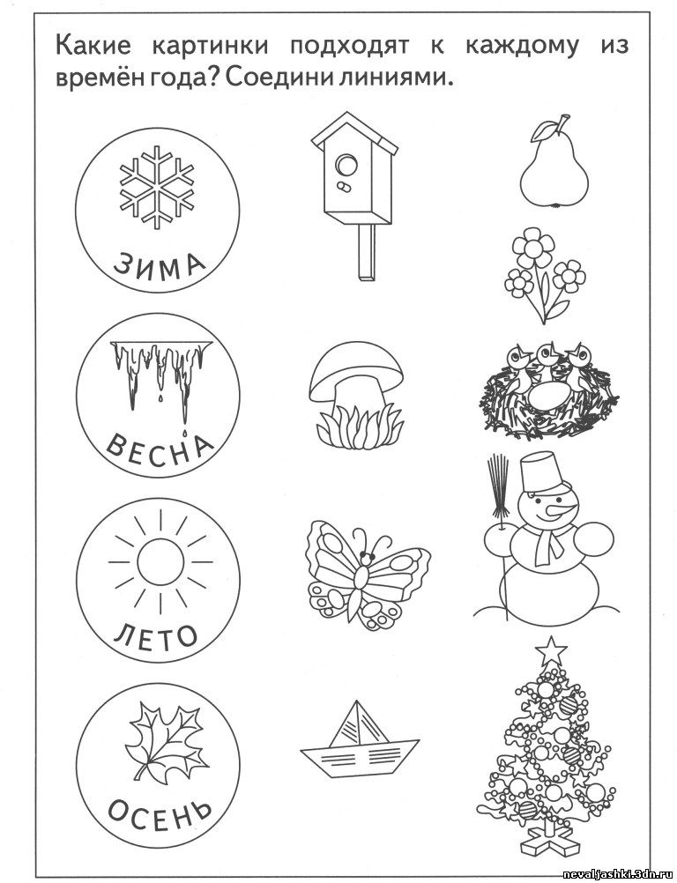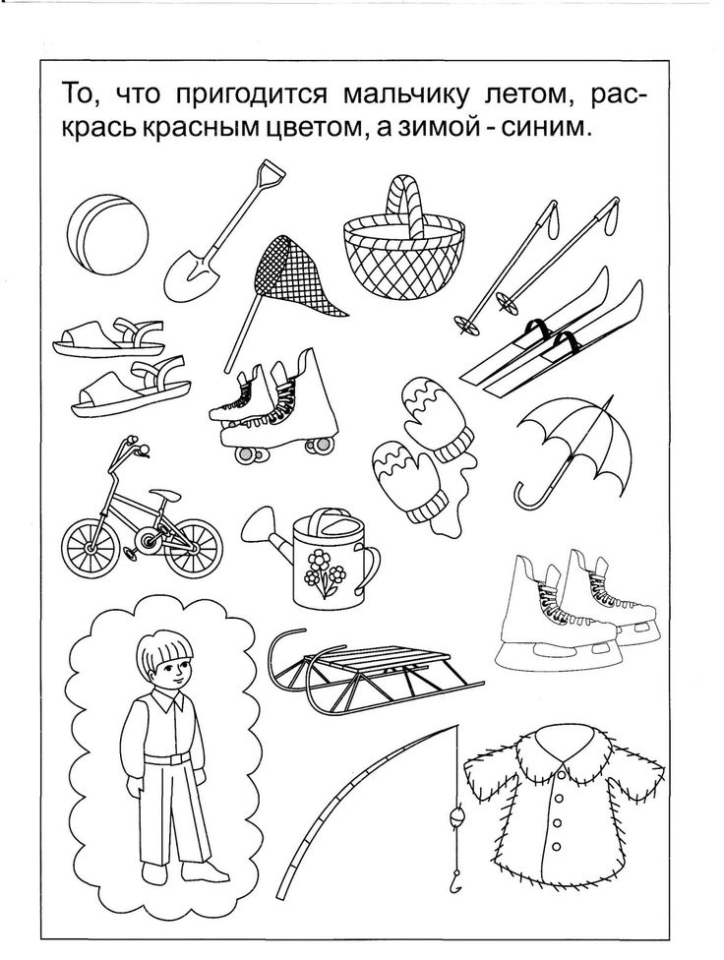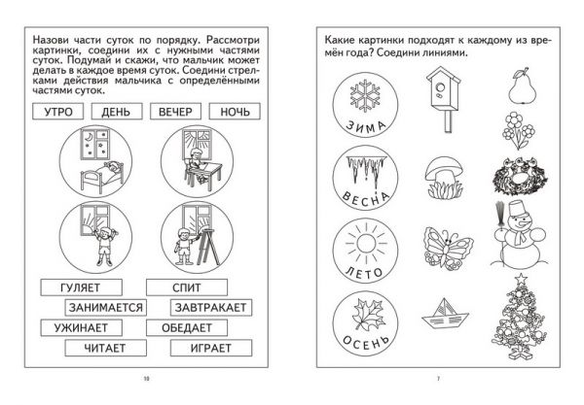

Продуктивная деятельность.Конструирование.
Тема: «Неваляшка»
Программное содержание: Формировать умение соотносить плоскостной рисунок - схему с объёмной постройкой, выполненной из бумаги, формировать умение преобразовывать разные по величине полоски в кольца.
Материалы:Неваляшка для демонстрации,бумага цветная,ножницы,клей,фломастеры.
Загадываем загадку ребенку:
«В гости к нам пришла, друзья,
Кукла необычная.
Не сидит, не лежит,
Только знай себе, стоит.
Знают Сашки и Наташки,
Куклы эти… (неваляшки).
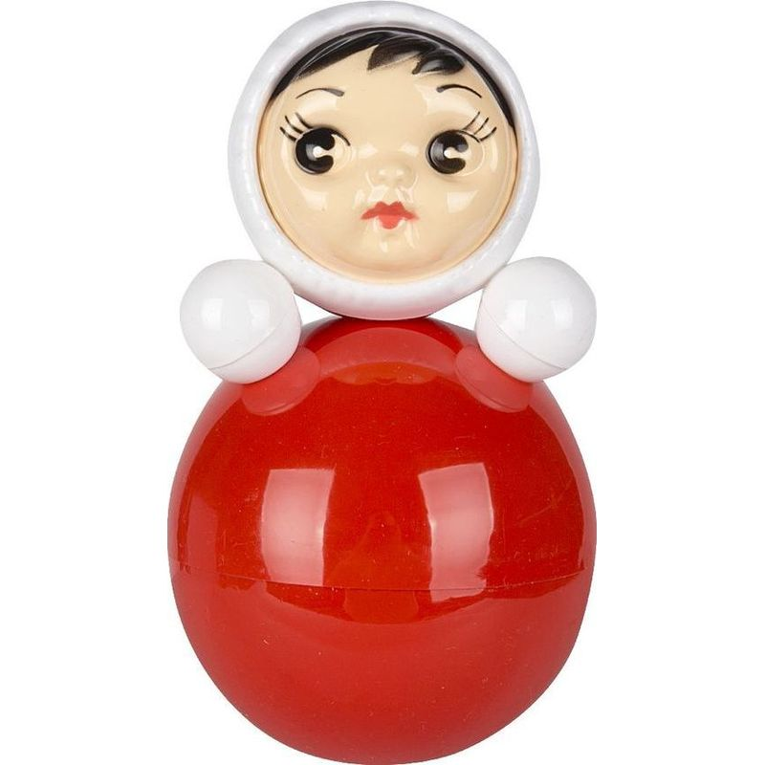
Демонстрирует куклу, пригибаем её к столу.
Вопрос: Почему её так назвали? Ребенок объясняет, высказывает своё мнение. Предложите рассмотреть , из чего состоит Неваляшка.
Сегодня мы сделаем неваляшку из бумаги, из полосок бумажных, из колечек.
- Какие колечки по размеру? (разные; большое, среднее и два маленьких)..Объясните порядок выполнения работы:
1.Склеиваем самую длинную полоску – это туловище, приклеиваем большое кольцо на подставку, чтобы не укатилось.
2.Склеиваем вторую полоску – это голова, приклеиваем к туловищу.
3.Склеиваем две короткие полоски – это руки, приклеиваем одно колечко слева, другое справа, на одном расстоянии.
4.Рисуем лицо фломастерами на белом круге, приклеиваем лицо на голову, получилась Неваляшка.
Показываем, как правильно склеивать полоски, чтобы из них получились колечки. Напоминаем, как рисовать лицо на круге. Обращайте внимание ребенка на необходимость заранее планировать свою деятельность. Пусть ребенок работают самостоятельно.
Передохните. Проводим физминутку «Неваляшки»
-Мы милашки, куклы неваляшки (руки на поясе, наклоны влево-вправо)
Куклы неваляшки- яркие рубашки (выполняем пружинку с разворотом).
Во время выполнения работы окажите ребенку практическую помощь.
Почитайте ему стихотворение:
Молодцы, малыши,
Неваляшки хороши.
Ваши Неваляшки-Прелестные милашки.
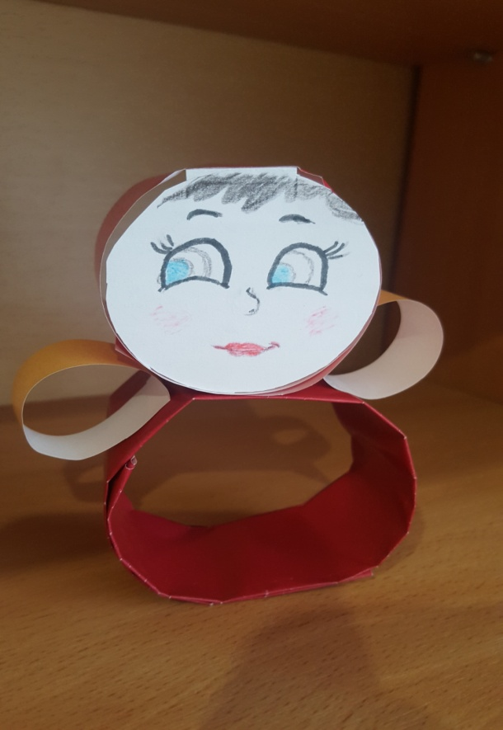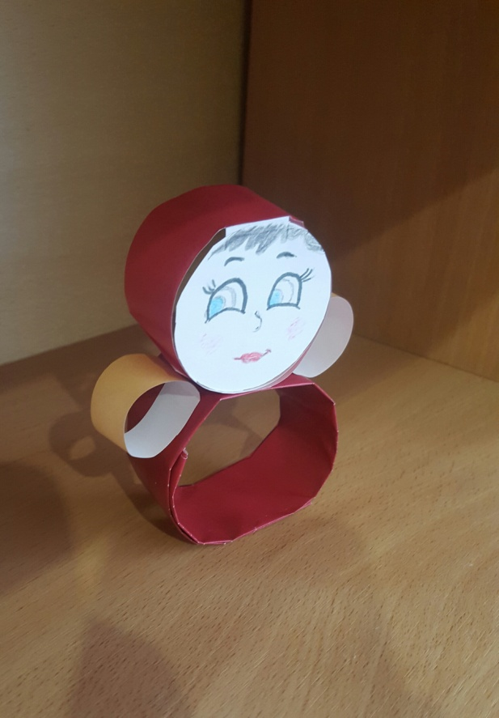

Восприятие художественной литературы( Р.Р)
Тема: «Русская народная сказка «У страха глаза велики»
Программное содержание: Учить понимать эмоционально-образное содержание произведения; придумывать связное повествование по содержанию пословицы; закреплять представление о жанровых особенностях произведения; подводить к пониманию значения пословиц, их места и значение в речи.
Оборудование:
Книга со сказкой «У страха глаза велики» с красочными иллюстрациями.
Почитайте ребенку сказку «У страха глаза велики».
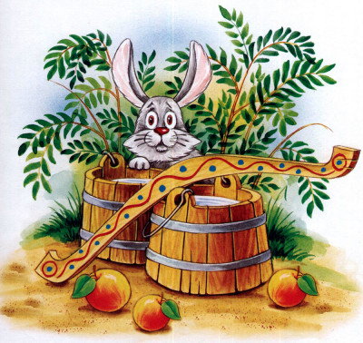
https://nukadeti.ru/skazki/u_strakha_glaza_veliki
Задайте вопросы:
1. Тебе понравилась сказка?
2. Вспомни и назови героев сказки?
3. Кого испугались водоносы? (зайца)
4. Что показалось бабушке, внучке, курочке, мышке?
(бабушке показалось, что ее чуть медведище не задавил, внучке показалось, что на нее наскочил страшный волк, курочке показалось, что лисица чуть ее не сцапала, а мышке показался котище усатый)
5. Что же показалось зайке? (зайке показалось, что за ним гнались четыре охотника да все с ружьями) .
6. Скажи, это на самом деле с ними случилось? (нет).
- Подскажите, что случилось на самом деле? Значит герои все придумали?
И герои-водоносы и заяц с перепугу побежали и даже не поняли, что случилось.
- Чему учит эта сказка? (что не надо бояться) высмеивает трусость. Отдохните:
Физминутка"Улыбнитесь"
Быстро встаньте, улыбнитесь,
Выше, выше потянитесь.
Ну-ка плечи распрямите.
Поднимите, опустите.
Влево, вправо повернулись,
Руками коленей коснулись.
Сели - встали, сели - встали
И на месте побежали.

Работа с поговоркой.
В этой сказке есть секрет. Он заключается в народной поговорке: «У страха глаза велики». Поэтому когда говорят «У страха глаза велики», то это значит не стоит бояться того, чего нет на самом деле. Давай повторим поговорку «У страха глаза велики» . Как ты ее понял?
Если тебе страшно, то все кажется по-другому (больше, ужаснее). Не стоит бояться пустяков.
Предложите ребенку рассказать сказку используя мнемотаблицу, Предложите нарисовать такую же таблицу.

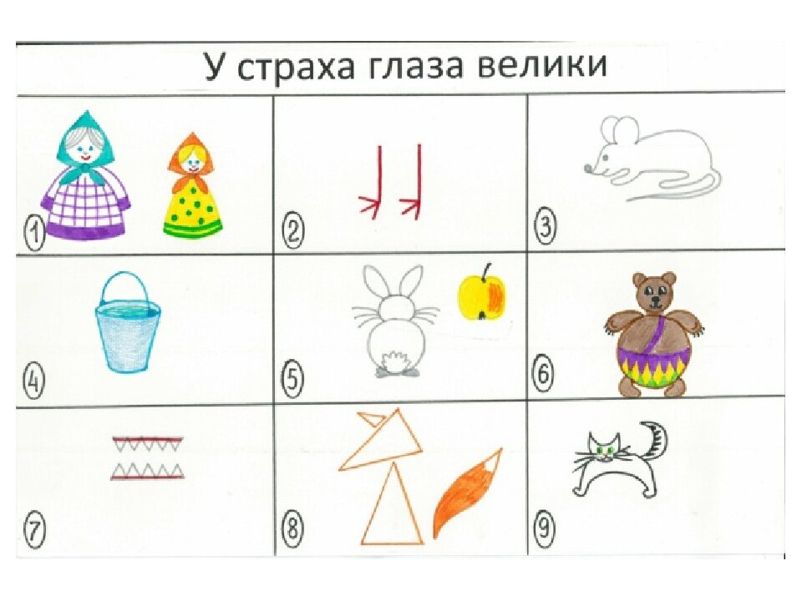

Рекомендуемые для просмотра видеоролики по безопасности
1.https://www.youtube.com/watch?v=9355-gQAyKI
2.https://www.youtube.com/watch?v=CoWH0Medamc

